Методическая разработка внеклассного мероприятия по английскому языку для 5-11 классов.

Тема: Phonetic Festival
(Фонетический фестиваль.)

Мероприятие разработал
учитель иностранного языка
МОУ СОШ №1
р.п. Пачелма
Савостина Н. Ю.

Пачелма 2016 г.

Цель мероприятия: - формирование навыков самостоятельной
работы с фонетическим материалом
стихотворений.

Задачи: - тренировать произносительные навыки;
- тренировать восприятие речи на слух;
- формирование актерских навыков при исполнении стихотворений на английском языке.

Оборудование: - статьи из газет и журналов на английском языке,
посвященные английским и американским писателям;
- плакаты с английскими пословицами и поговорками;
- портреты британских писателей.

Состав участников: - участники (представители от каждого класса);
- члены жюри;
- ведущий.

Ход фестиваля.

I. Начало фестиваля. Организационный момент.

Ведущий: Good day, dear friends! Welcome to the Phonetic Festival! Today you’ll listen to a lot of English poems. So, let’s begin!

II. Проведение конкурса.

Ведущий: Tell me please, what is the weather like today?

1-ый ученик показывает карточку со звуком [ ð ].
На этом звуке и построено все стихотворение. Во время чтения стихотворения демонстрируются слайды с разной погодой.

Weather. 
When the weather is wet
We must not fret.
When the weather is cold,
We must not scold.
When the weather is warm,
We must not storm,
But be joyful together
Whatever the weather!

Ведущий: Do you like to help your mother? Some children have a fun when they wash a dishes. Let’s listen to one of them.
2-й ученик показывает карточку со звуком [ η ]. На этом звуке построено все стихотворение. Во время чтения стихотворения демонстрируются забавные слайды с процессом мытья посуды. Так же можно инсценировать процесс мытья посуды с подбором муз. сопровождения.


The Washing- up Song.
(by E. Gould)
Sing a song of washing up,
Water hot as hot.
Cups and saucers, plates and spoon,
Dishes such a lot!
Work the dish mop round and round,
Wash them clean as clean
Polish with a dry white cloth,
How busy we have been!

Ведущий: Children, do you like playing sports? What sports do you know?
The next pupil will tell us a poem “Sports”.

Sports.
Dear little boys and girls!
What is better then the toys?
I think sports are good for all:
You can swim, play basketball,
Table tennis and football.
We can jump and we can run.
And we have a lot of fun.

Декламируя это стихотворение, ученик показывает изображения различных видов спорта, которые встречаются в стихотворении.

Ведущий: Dear friends, where do you like spending your summer holydays? A lot of children like spending holydays in the country with their grandparents. Do you know what animals live on a farm?
The next pupil continues our festival with a poem “A Hen”.


I had a hen,
The prettiest ever seen;
She washed up the dishes,
And kept the house clean.
She went to the mill
To fetch me some flour,
And always got home
In less then an hour.
She baked me my bread,
She brewed me my ale,
She sat by the fire
And told a fine tale.

Необходимо добиться артистичного исполнения стихотворения. Выступая, ученик показывает зрителям Курицу-игрушку.

Ведущий: One of the popular writers of Great Britain it is R. L. Stevenson. He was born in 1850 in Scotland. His books “Treasure Island” and “Kidnapped” are among the best-known adventure stories in England. And now you’ll listen to a poem “Autumn fires” by R. l. Stevenson. (на экране портрет поэта).
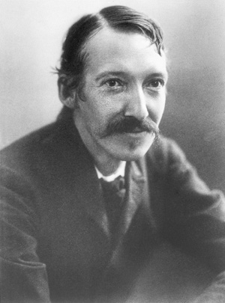


Autumn fires.
(by R. L. Stevenson)
In the other gardens,
And all up the vale,
From the autumn bonfires
See the smoke trail!
Pleasant summer’s over
And all the summer flowers,
The red fire frazes,
The gray smoke towers.
Sing a song of seasons!
Something bright in all!
Flowers in the summer,
Fires in the fall!

Ученик может декламировать это стихотворение с ветками осенних листьев. Кроме того, читая данное стихотворение можно показывать слайды осенней природы.

Ведущий: The next pupil will recite a wonderful poem by George Byron, other great British poet. (Показать портрет Лорда Байрона)
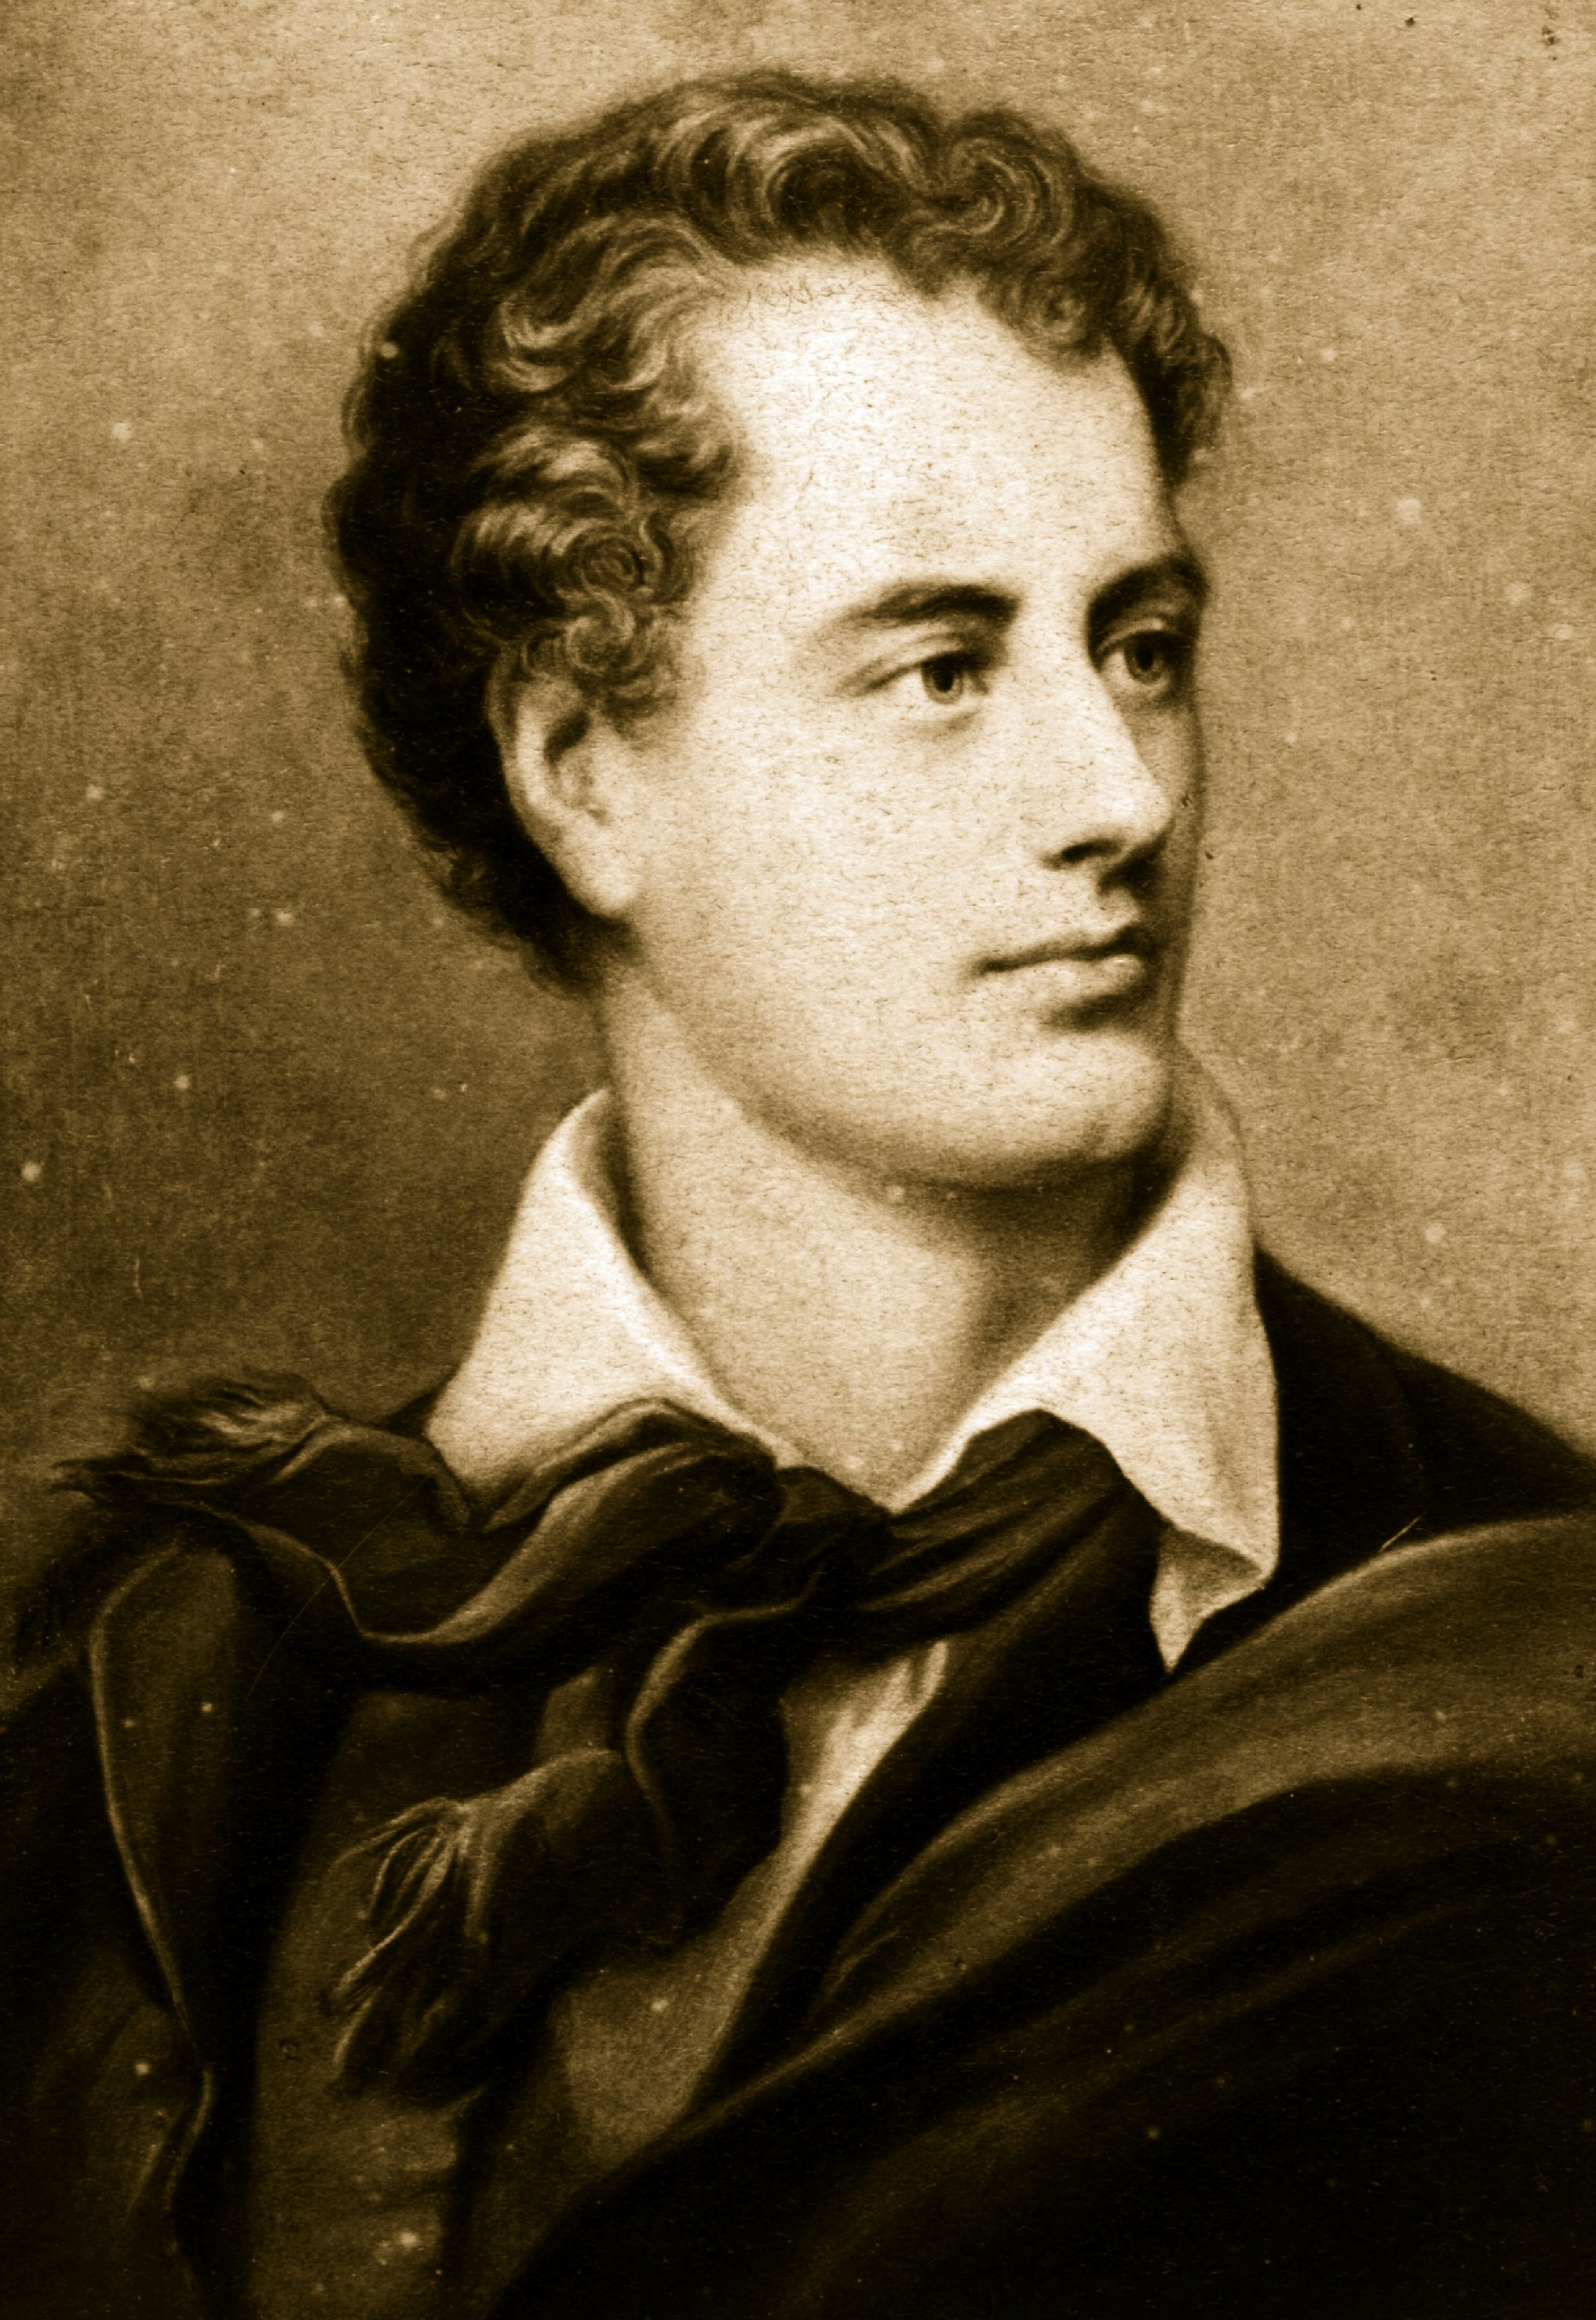

She walks in beauty.
I.
She walks in Beauty, like the night
Of cloudless climes and starry skies
And all that’s best of dark and bright
Meet in your aspect and her eyes:
Thus mellowed to that tender light
Which heaven to gaudy day denies.
II.
One shade the more, one ray the less,
Had half impaired the nameless grace
Which waves in every rose trees,
Or softly lightens o’er face:
Where thoughts serenely sweet express,
How pure, how dear their dwelling place.

Необходимо добиться артистичного исполнения данного стихотворения. Во время чтения показываются портреты прекрасных женщин 18-19 вв.

Ведущий: Byron was a very bright person. He enjoined great fame in his life-time.Being extremely popular among common people he was hated by his own class of aristocrats. He traveled abroad visiting Portugal, Spain, Albania, Greece, Turkey.
In 1823 he went to Greece on invitation of his Greek friends. He took part in the struggle for national independence of Greece against the Turks. In 1824 he fell ill and died. ( показать слады из жизни Байрона ).

Домашнее задание. После прочтения стихотворений участникам даётся задание – прочитать и перевести английские пословицы и поговорки, (выражения нужно раздать заранее, чтобы дети могли подготовить чтение и перевод) Дети произносят выражения и дают перевод. Затем им предлагается подобрать русские эквиваленты пословиц и поговорок.

1) All is well that ends well.–Все хорошо, что хорошо кончается.
2) Live and learn.–Век живи, век учись.
3) Business is business.-Дело есть дело.
4) Two heads are better than one.-Одна голова хорошо, а две лучше.
5) Better late than never.-Лучше поздно, чем никогда.
6) Practice makes perfect-Повторение-мать учения.
7) Time works wonders.-Время творит чудеса.
8) East or West home is the best.-В гостях хорошо, а дома лучше.
9) No news (is) good news.- Отсутствие новостей - хорошая новость. 10) Easy does it.-Тише едешь, дальше будешь.

III. Итоги фестиваля.

Учащиеся, правильно прочитавшие и нашедшие русский эквивалент к английским поговоркам, получают призы.
В конце фестиваля жюри награждает каждого участника грамотой за участие в фонетическом фестивале.

